Rozkład wynagrodzeń w gospodarce narodowej w styczniu 2026 r.
W styczniu 2026 r. mediana wynagrodzeń miesięcznych brutto była niższa o 20,4% od przeciętnego miesięcznego wynagrodzenia brutto w tym miesiącu
7447,16 zł
Mediana wynagrodzeń miesięcznych brutto
9352,97 zł
Przeciętne miesięczne wynagrodzenie brutto
W styczniu 2026 r. mediana wynagrodzeń miesięcznych brutto zmalała nominalnie w stosunku do grudnia 2025 r. o 5,8%, natomiast w porównianiu do stycznia 2025 r. wzrosła o 8,2%. W tym samym okresie przeciętne miesięczne wynagrodzenie brutto zmalało nominalnie o 4,7% w stosunku do grudnia 2025 r., a w porównaniu do stycznia 2025 r. wzrosło o 7,3%.

Mediana wynagrodzeń miesięcznych brutto w gospodarce narodowej
Mediana wynagrodzeń w gospodarce narodowej w styczniu 2026 r. wyniosła 7447,16 zł. Oznacza to, że połowie zatrudnionych zostało wypłacone wynagrodzenie nie wyższe niż ta kwota, a drugiej połowie nie niższe. Wartość mediany wynagrodzeń różniła się w zależności od płci – wśród mężczyzn wyniosła 7590,00 zł (101,9% wartości ogółem), natomiast wśród kobiet – 7289,17 zł (97,9% wartości ogółem). W sektorze publicznym mediana wynagrodzeń wyniosła 8790,54 zł (co stanowiło 118,0% wartości ogółem), natomiast w sektorze prywatnym była równa 6744,14 zł – 90,6% wartości ogółem. Biorąc pod uwagę wiek zatrudnionych, najwyższą wartość mediany wynagrodzeń odnotowano w grupie wieku 45-54 lata – 7743,00 zł (104,0% wartości ogółem), natomiast najniższą w grupie wieku 24 lata i mniej – 5914,29 zł (79,4% wartości ogółem). Z kolei według wielkości podmiotu, najwyższą wartość mediany wynagrodzeń odnotowano w podmiotach o liczbie pracujących 1000 i więcej osób – 8687,15 zł (116,7% wartości ogółem), a najniższą w podmiotach o liczbie pracujących 9 i mniej osób – 4806,00 zł (64,5% wartości ogółem).
W styczniu 2026 r. w podmiotach o liczbie pracujących 9 i mniej osób mediana wynagrodzeń brutto była równa płacy minimalnej obowiązującej w tym okresie
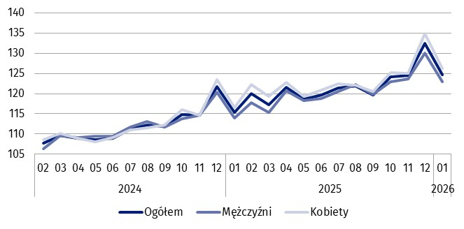
Wykres 1. Dynamika mediany wynagrodzeń miesięcznych nominalnych brutto w gospodarce narodowej
01 2024 = 100

Decyle wynagrodzeń miesięcznych brutto w gospodarce narodowej
W styczniu 2026 r. tylko w decylu drugim wynagrodzenia kobiet były wyższe od wynagrodzeń mężczyzn, różnica ta wyniosła 272,88 zł
W styczniu 2026 r. 10% najmniej zarabiających osób otrzymało wynagrodzenie co najwyżej w wysokości 4806,00 zł (decyl pierwszy). Z kolei 10% najwięcej zarabiających otrzymało wynagrodzenie co najmniej w wysokości 15500,00 zł (decyl dziewiąty). 8 z 9 decyli wynagrodzeń było zróżnicowanych ze względu na płeć zatrudnionych. Największa nominalna różnica w wynagrodzeniach według płci wystąpiła w decylu dziewiątym i wyniosła 1212,31 zł na korzyść mężczyzn.
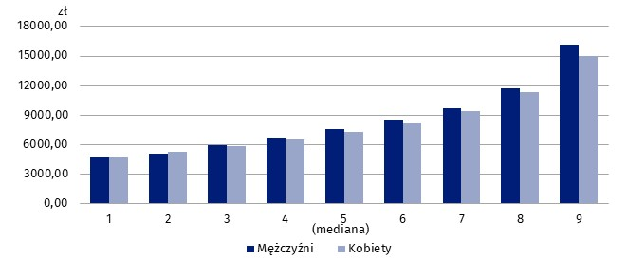
Wykres 2. Decyle wynagrodzeń miesięcznych brutto w gospodarce narodowej według płci w styczniu 2026 r.
W styczniu 2026 r. 10% najlepiej zarabiających mężczyzn otrzymało wynagrodzenie w wysokości co najmniej 16177,61 zł. W tym samym okresie 10% najlepiej zarabiających kobiet otrzymało wynagrodzenie w wysokości co najmniej 14965,30 zł

Przeciętne miesięczne wynagrodzenie brutto w gospodarce narodowej
Przeciętne wynagrodzenie w gospodarce narodowej w styczniu 2026 r. wyniosło 9352,97 zł, wśród mężczyzn – 9668,77 zł (co stanowiło 103,4% przeciętnego wynagrodzenia ogółem), natomiast wśród kobiet – 9031,66 zł (96,6% przeciętnego wynagrodzenia ogółem). Pod względem wieku zatrudnionych, najwyższe przeciętne wynagrodzenie notowano w grupie wieku 65 lat i więcej – 9994,84 zł (106,9% wartości ogółem), a najniższe w grupie wieku 24 lata i mniej – 6574,24 zł (70,3% wartości ogółem). Biorąc pod uwagę wielkość podmiotu najwyższą wartość przeciętnego wynagrodzenia odnotowano w podmiotach o liczbie pracujących 1000 i więcej osób – 10808,37 zł (115,6% wartości ogółem), a najniższą w podmiotach o liczbie pracujących 5 i mniej osób – 6009,76 zł (64,3% wartości ogółem). Przeciętne wynagrodzenie było również zróżnicowane ze względu na sektor własności. W sektorze publicznym wyniosło 10520,56 zł (co stanowiło 112,5% wartości ogółem), natomiast w sektorze prywatnym – 8810,17 zł (94,2% wartości ogółem).
W styczniu 2026 r. przeciętne miesięczne wynagrodzenie brutto w podmiotach o liczbie pracujących 9 i mniej osób wyniosło 6224,82 zł
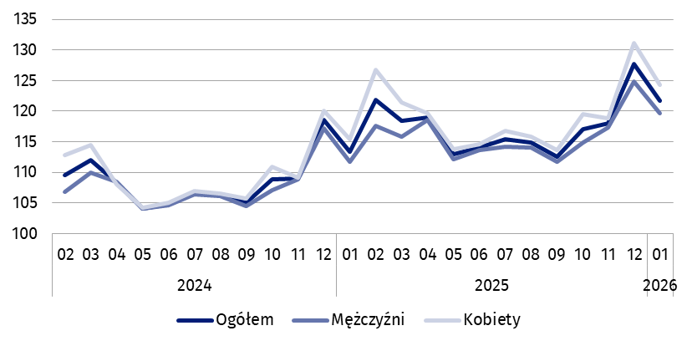
Wykres 3. Dynamika przeciętnego miesięcznego wynagrodzenia nominalnego brutto w gospodarce narodowej
01 2024 = 100

Wynagrodzenia w układzie terytorialnym
Wynagrodzenia w gospodarce narodowej w styczniu 2026 r. były zróżnicowane terytorialnie zarówno ze względu na miejsce zamieszkania zatrudnionych, jak i miejsce siedziby podmiotu.
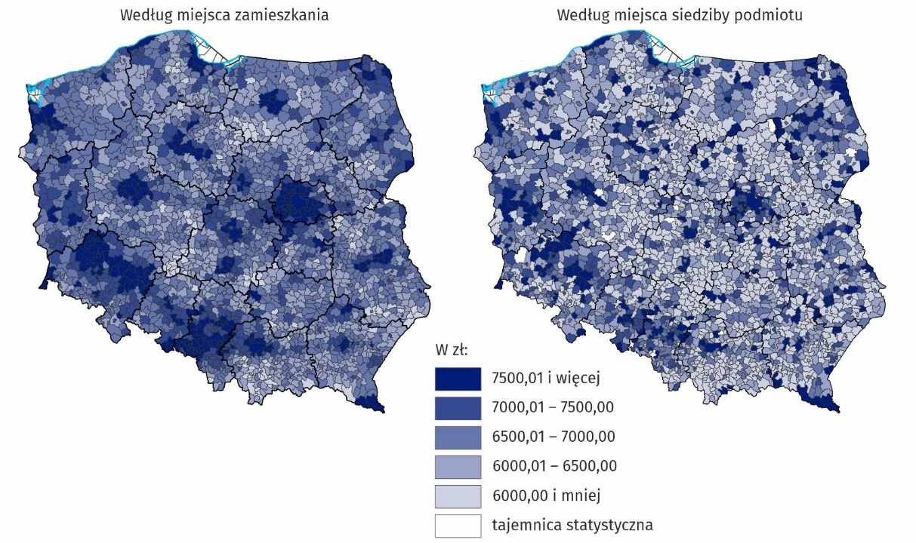
Mapa 1. Mediana wynagrodzeń miesięcznych brutto w gospodarce narodowej w styczniu 2026 r.
Rozkład przestrzenny mediany wynagrodzeń według miejsca zamieszkania zatrudnionych jest bardziej równomierny niż według miejsca siedziby podmiotu. Różnica między najwyższą i najniższą wartością mediany według miejsca siedziby podmiotu wyniosła 13068,53 zł, przy czym w ok. 36% gmin mediana wynagrodzeń była równa bądź niższa niż 6,0 tys. zł. Natomiast według miejsca zamieszkania zatrudnionych tylko w ok. 4% gmin mediana wynagrodzeń była równa lub niższa niż 6,0 tys. zł, a różnica między najwyższą i najniższą wartością mediany wynagrodzeń wyniosła 7601,11 zł.
Mediana wynagrodzeń w styczniu 2026 r. liczona według miejsca zamieszkania była równa bądź wyższa niż 7,0 tys. zł w ok. 34% gmin, natomiast według miejsca siedziby podmiotu w ok. 20% gmin

Wynagrodzenia według sekcji PKD 2025
W styczniu 2026 r. największa różnica w medianie wynagrodzeń brutto między sektorem publicznym a prywatnym wystąpiła w sekcji Rolnictwo, leśnictwo
i rybactwo (sekcja A) – 15605,04 zł
Wynagrodzenia były zróżnicowane także ze względu na rodzaj działalności. W styczniu 2026 r. najwyższą medianę, wynoszącą 12467,60 zł, odnotowano w sekcji Działalność usługowa w zakresie telekomunikacji, programowania komputerowego, doradztwa, infrastruktury obliczeniowej oraz pozostała działalność usługowa w zakresie informacji (sekcja K). W sektorze publicznym najwyższa mediana wynagrodzeń była w sekcji Rolnictwo, leśnictwo i rybactwo (sekcja A) - 20605,04 zł, a w sektorze prywatnym w sekcji Górnictwo i wydobywanie (sekcja B) - 12703,59 zł. W 14 z 20 analizowanych sekcji PKD 2025 mediana wynagrodzeń mężczyzn była wyższa niż mediana wynagrodzeń kobiet, największa różnica procentowa wystąpiła w sekcji Działalność finansowa i ubezpieczeniowa (sekcja L) – 40,5%. W 6 sekcjach mediana wynagrodzeń kobiet była wyższa od mediany wynagrodzeń mężczyzn, największa różnica procentowa wystąpiła w sekcji Budownictwo (sekcja F) ‒ 36,8%.
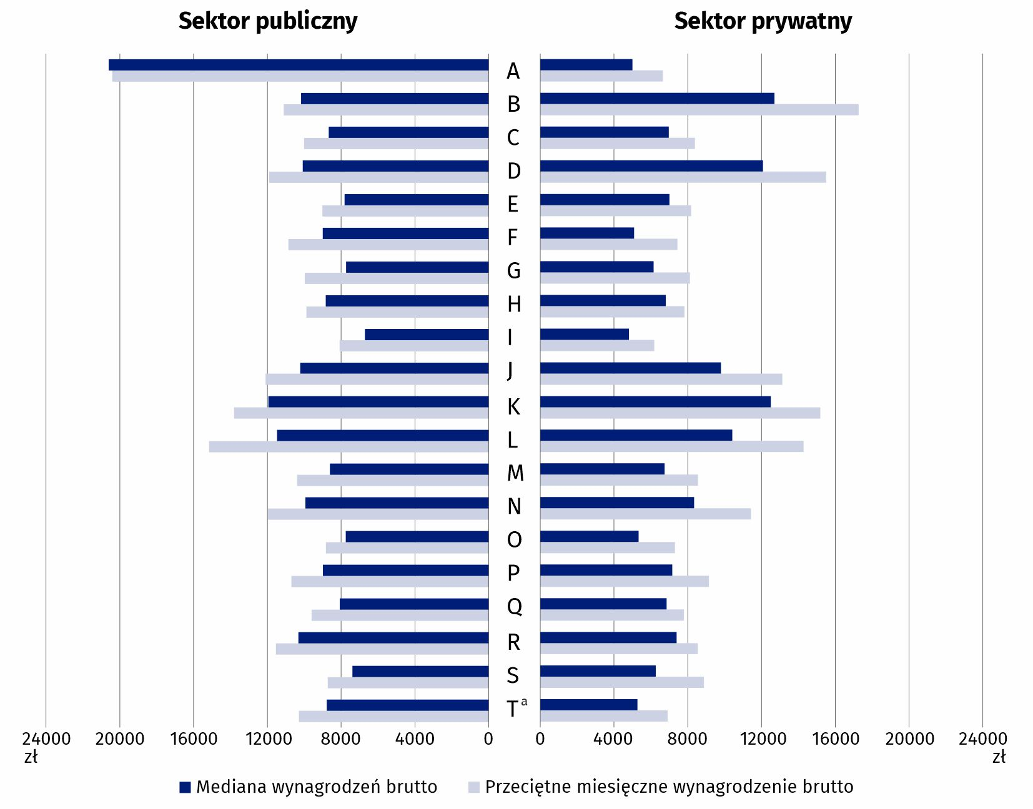
Wykres 4. Przeciętne miesięczne wynagrodzenie brutto i mediana wynagrodzeń miesięcznych brutto w gospodarce narodowej według sekcji PKD 2025 i sektorów własności w styczniu 2026 r.
a Dane dla sekcji Pozostała działalność usługowa (T) obejmują również zatrudnionych w sekcjach Gospodarstwa domowe zatrudniające pracowników oraz gospodarstwa domowe produkujące wyroby i świadczące usługi na własne potrzeby (U) oraz Organizacje i zespoły eksterytorialne (V).
Najwyższe przeciętne wynagrodzenie w styczniu 2026 r. odnotowano w sekcji Działalność usługowa w zakresie telekomunikacji, programowania komputerowego, doradztwa, infrastruktury obliczeniowej oraz pozostała działalność usługowa w zakresie informacji (sekcja K), gdzie wyniosło 15150,53 zł. W sektorze publicznym najwyższe przeciętne wynagrodzenie było w sekcji Rolnictwo, leśnictwo i rybactwo (sekcja A) - 20418,57 zł, a w sektorze prywatnym w sekcji Górnictwo i wydobywanie (sekcja B) - 17264,99 zł. Największa różnica procentowa pomiędzy przeciętnym wynagrodzeniem mężczyzn i kobiet była w sekcji Działalność finansowa i ubezpieczeniowa (sekcja L) – wyniosła 45,6% na korzyść mężczyzn. W 5 sekcjach przeciętne wynagrodzenie kobiet było wyższe niż mężczyzn, największa różnica procentowa wystąpiła w sekcji Budownictwo (sekcja F) – wyniosła 15,9% na korzyść kobiet.
W styczniu 2026 r. w 15 sekcjach przeciętne miesięczne wynagrodzenie brutto mężczyzn było wyższe od przeciętnego miesięcznego wynagrodzenia brutto kobiet
***
Źródło danych: wyniki badania Rozkład wynagrodzeń w gospodarce narodowej.
W opracowaniu po raz pierwszy zaprezentowano wyniki badania według Polskiej Klasyfikacji Działalności 2025 wprowadzonej rozporządzeniem Rady Ministrów z dnia 18 grudnia 2024 r. (Dz. U. z 2024 r. poz. 1936). W związku ze zmianami dane według sekcji PKD, jak również sektorów gospodarki narodowej, nie są w pełni porównywalne z wynikami z poprzednich okresów.
Prezentowane dane o wynagrodzeniach obejmują wypłaty pieniężne z tytułu stosunku pracy lub stosunku służbowego dla zatrudnionych, a także wypłaty z tytułu umów zleceń, umów o dzieło oraz umów agencyjnych w przypadku, gdy umowy te zostały zawarte z tym samym pracodawcą bądź na rzecz tego samego pracodawcy, u którego dana osoba jest zatrudniona na podstawie stosunku pracy.
W tablicach publikacyjnych znajduje się szerszy zakres danych o rozkładzie wynagrodzeń.

Symbole sekcji PKD 2025:
A – Rolnictwo, leśnictwo i rybactwo;
B – Górnictwo i wydobywanie;
C – Przetwórstwo przemysłowe;
D – Wytwarzanie i zaopatrywanie w energię elektryczną, gaz, parę wodną i powietrze do układów klimatyzacyjnych;
E – Dostawa wody; gospodarowanie ściekami i odpadami oraz działalność związana z rekultywacją;
F – Budownictwo;
G – Handel hurtowy i detaliczny;
H – Transport i gospodarka magazynowa;
I – Działalność związana z zakwaterowaniem i usługami gastronomicznymi;
J – Działalność wydawnicza i nadawcza oraz związana z produkcją i dystrybucją treści;
K – Działalność usługowa w zakresie telekomunikacji, programowania komputerowego, doradztwa, infrastruktury obliczeniowej oraz pozostała działalność usługowa w zakresie informacji;
L – Działalność finansowa i ubezpieczeniowa;
M – Działalność związana z obsługą rynku nieruchomości;
N – Działalność profesjonalna, naukowa i techniczna;
O – Działalność w zakresie usług administrowania i działalność wspierająca;
P – Administracja publiczna i obrona narodowa; obowiązkowe ubezpieczenia społeczne;
Q – Edukacja;
R – Opieka zdrowotna i pomoc społeczna;
S – Działalność związana z kulturą, sportem i rekreacją;
T – Pozostała działalność usługowa.
Dane dla sekcji Pozostała działalność usługowa (T) obejmują również zatrudnionych w sekcjach Gospodarstwa domowe zatrudniające pracowników oraz gospodarstwa domowe produkujące wyroby i świadczące usługi na własne potrzeby (U) oraz Organizacje i zespoły eksterytorialne (V).
W przypadku cytowania danych Głównego Urzędu Statystycznego prosimy o zamieszczenie informacji: „Źródło danych GUS”, a w przypadku publikowania obliczeń dokonanych na danych opublikowanych przez GUS prosimy o zamieszczenie informacji: „Opracowanie własne na podstawie danych GUS”.
Opracowanie merytoryczne:  Urząd Statystyczny w Bydgoszczy  p.o. Dyrektora Katarzyna Klamrowska  Tel: 52 366 93 90 | Rozpowszechnianie:  Wydział Prasowy  Tel. komórkowy: +48 695 255 032  Tel. stacjonarne: +48 22 608 38 04, +48 22 449 41 45, +48 22 608 30 09  e-mail: obslugaprasowa@stat.gov.pl

stat.gov.pl

@GUS_STAT

@GlownyUrzadStatystyczny

@gus_stat

@GłównyUrządStatystycznyGUS

@Główny Urząd Statystyczny
Powiązane opracowania
Zeszyt metodologiczny Rozkład wynagrodzeń w gospodarce narodowej

